1. Purpose

기획자가 AI 액션 정보를 스크립트로 만들어 제어하기 위해 만든 구조

1. Definition

* ActionData

: 액션을 정의하는 최상의 클래스

* AIActionData

: AI애 관련된 모든 정보를 저장하는 클래스

* ActionChart

: 동작을 정의하는 구문(기본적으로 애니메이션 정보가 있다.)

* AIActionChart

: AI의 상태를 정의하는 클래스( Wait , Attack…)

* AIExcute

: AIActionChart에서 실제로 행동해야 하는 것을 정의하는 클래스

* AIConditiont

: AIExcute를 실행하는 조건을 정의하는 클래스

1. Concept

* AI 흐름을 XML을 이용해 기획자가 만들 수 있도록 한다.
* State Pattern을 스크립트화 한 것이라 생각하면 된다.

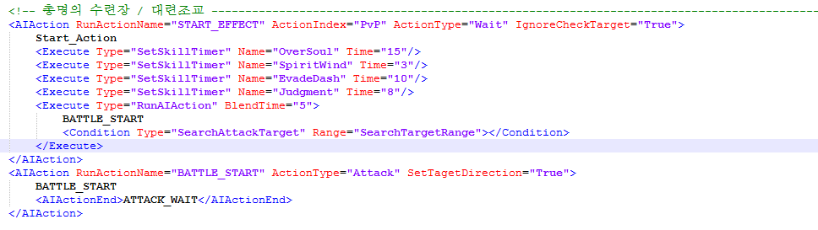

1. Structure

* XML 을 이용한 구조를 도식화 한 것

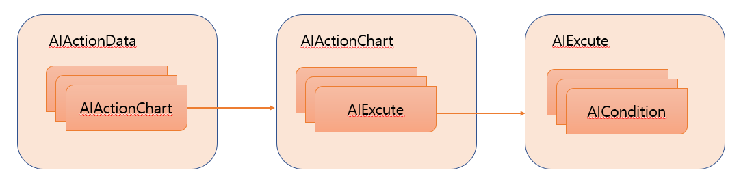

* AIActionData 라는 클래스에 AI에 관련된 기본 정보 및 AI 동작 정의를 기입한다.
* AI 동작 정의는 AIActionChart라는 개념의 구문을 이용해 정의하고 AI에 맞는 동작 정의는 ActionChart에서 정의한다.
* AIActionChart내에 동작을 이행할 때 추가적으로 필요한 내용은 AIExcute라는 개념을 통해 정의된 행동을 수행한다.
* AIExcute의 행동도 조건 절을 달수 있는데 AIExcute내에 AICondition이라는 구문을 통해 해당 조건을 만족했을 시 수행 되도록 한다.
* 클래스 구조도

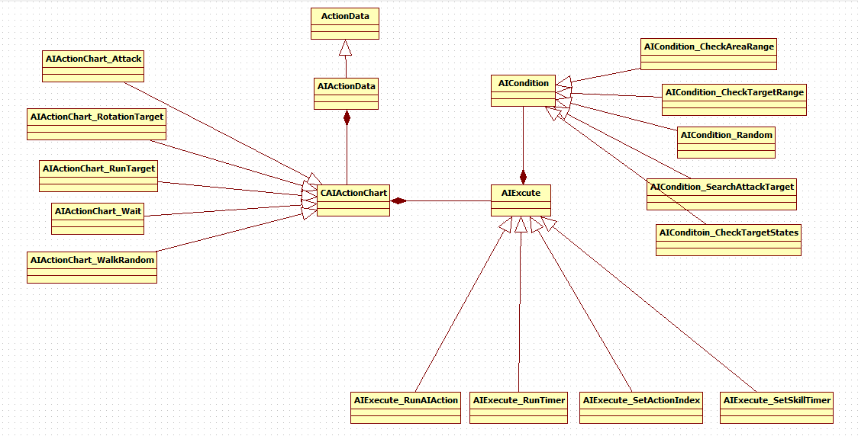

1. Process flow

정의한 AIActionChart 내에 AIExcute 를 실행하게 되는데 해당 구문에 AICondition 구문이 있다면 해당 구문을 만족해야 Excute가 실행되면서 다른 구문으로 이전이 가능하다.

